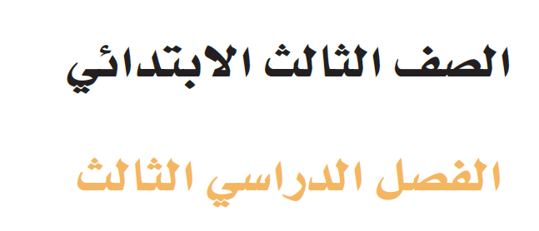

 ورقة عمل الدرس الثالث


( الإيمان باليوم الآخر )
الاسم : ................................................................. الصف : ( 3 / )
السؤال الأول :
اختر الإجابة الصحيحة
- لاستعداد لليوم الآخر يكون
◻بعمل الطاعات .
◻ بجمع المال.
◻بكثرة الأهل .

- من ثمرات الإيمان باليوم الأخر اتباع سنة الرسول صلى الله عليه وسلم والدليل قوله تعالى :
◻ ( وبالأخرة هم يوقنون )
◻ (لَقَدْ كَانَ لَكُمْ فِي رَسُولِ اللَّهِ أُسْوَةٌ حَسَنَةٌ لِمَنْ كَانَ يَرْجُو اللَّهَ وَالْيَوْمَ الْآخِرَ)
◻ ( لَيْسَ الْبِرَّ أَنْ تُوَلُّوا وُجُوهَكُمْ قِبَلَ الْمَشْرِقِ وَالْـمَغْرِبِ، وَلَكِنَّ الْبِرَّ مَنْ آمَنَ بِاللَّهِ وَالْيَوْمِ الْآخِرِ)

- من ثمرات الإيمان باليوم الآخر
◻الرغبة في فعل الطاعات والحرص عليها
◻الرهبة من فعل المعصية والرضا بها
◻ تسلية للمؤمن عما يفوته في الدنيا
◻ التفاخر بجمع المال في الحياة الدنيا
    - الواجب على من آمن باليوم الآخر :
◻أن يستعد له بفعل الطاعات واجتناب المعاصــي .
◻أن ينتظره بدون أن يعمل له .
◻أن يجمع الــمال الكثيـــر .

    - يستعد المؤمن لليوم الآخر بـ :
◻العمل الصالح.
◻طاعة الرسول صلى الله عليه وسلم فيما أمر.
◻اجتناب ما نهى عنه الرسول صلى الله عليه وسلم وزجر.
◻الاهتمام بالدنيا .

    - قال تعالى: (وَالَّذِينَ يُؤْمِنُونَ بِمَا أُنزِلَ إِلَيْكَ وَمَا أُنزِلَ مِن قَبْلِكَ وَبِالْآخِرَةِ هُمْ يُوقِنُونَ ) تدل الآية على :
◻ وجوب الإيمان باليوم الآخر
◻وجوب أداء الزكاة والصدقة
◻وجوب الصبر عند المصيبة

السؤال الثاني :
أكمل مكان الفراغ
معنى الإيمان باليوم الآخر هو التصديق بيوم القيامة وهو يوم ................. وسمي باليوم الآخر لأنه لا يوم بعده.



مستوى الاتقان :

